Das ESG bietet eine Betreuung für Kinder der Jahrgangsstufen 5 und 6 von montags bis freitags von 13.15 Uhr bis 16.00 Uhr an. Dabei orientieren wir uns an lernpsychologischen Grundsätzen und den Bedürfnissen der Kinder und Eltern, indem folgende Module angeboten werden:
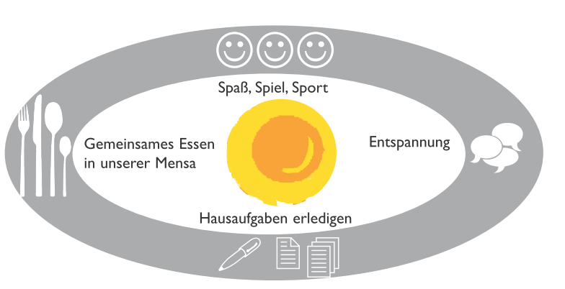

Das Angebot beginnt im Anschluss an die sechste Stunde mit einem gemeinsamen Mittagessen in unserer Mensa. So kann eine ausgewogene Ernährung gewährleistet, aber auch die soziale Komponente der gemeinsamen Mahlzeit ermöglicht werden. Des Weiteren stehen den Kindern Bewegungs- und Entspannungsmöglichkeiten zur Verfügung, bei denen sie sich austoben oder ausruhen können.

Um die Zeit nach der Schule im Wesentlichen als Freizeit deﬁnieren zu können, haben die Schülerinnen und Schüler die Möglichkeit, Hausaufgaben zu erledigen. Hier wird möglichst große Selbstständigkeit und Eigenverantwortlichkeit angestrebt, wenngleich die Teamerinnen und Teamer motivierend und strukturierend zur Seite stehen. Eine Garantie für die Vollständigkeit bzw. Qualität der Hausaufgaben kann nicht erfolgen, da diese von dem Arbeitstempo des einzelnen Kindes, aber auch von dem zu erledigenden Umfang abhängen. Bei auftretenden Schwierigkeiten kann in Absprache auf weitere ESG-eigene Angebote, wie HELP, Schüler helfen Schülern oder den Förderunterricht zurückgegriffen werden. Wer mit den Hausaufgaben fertig ist, kann das weitere Spiel-, Spaß- und Entspannungs-angebot nutzen.

Die Besonderheit unseres Konzeptes liegt in der Auswahl unserer Teamerinnen und Teamer, die aus unserer Oberstufe ausgesucht und neben ihrer besonderen Eignung (Pädagogik-Kurs, Gruppenleiter-Schein u.a.m.) qualifiziert werden. Des Weiteren bereichern pädagogische Fachkräfte der FARE (Fortbildungs-Akademie Reckenberg-Ems) unser Team.

Für unsere ÜMI fallen folgende Kosten an:
Bis zu drei Tage die Woche | 45 € pro Monat (zahlbar für 5 Monate pro Halbjahr)
Vier bis fünf Tage die Woche: | 70 € pro Monat (zahlbar für 5 Monate pro Halbjahr)
Die Abbuchungen erfolgen zum Monatsersten, Kündigungen sind jeweils drei Wochen vor Halbjahresende möglich.

Die Teilnahme an dem gemeinsamen Mittagessen in der Mensa ist verpflichtend.
Die Kosten dafür (monatlich zahlbar an Cultina) belaufen sich auf:

Anzahl der Abo-Tage | 1 | 2 | 3 | 4 | 5
Betrag in € | 13,65 | 27,30 | 40,95 | 54,60 | 68,25

Bei einer durchgängigen Erkrankung von mehr als 14 Tagen erfolgt eine anteilige Rückerstattung.

Für Rückfragen kontaktieren Sie bitte Tanja Milse unter 05241-98050 oder mil@esg-guetersloh.de.

